**Lab 3**

**Use AI for static code analysis**

**Phần 1: Hướng dẫn làm bài Lab3**

**By traltb@fe.edu.vn**

Sử dụng công cụ lập trình Intellij, cài đặt thêm plugin SonarQube để phân tích mã nguồn chuyên nghiệp, giúp phát hiện:

* Bug (lỗi)
* Code smells (mùi mã)
* Security vulnerabilities (lỗ hổng bảo mật)
* Duplicate code (mã trùng lặp)
* Coverage (độ bao phủ kiểm thử)

Bước 1: Tạo mới ứng dụng Maven: Lab3_part2

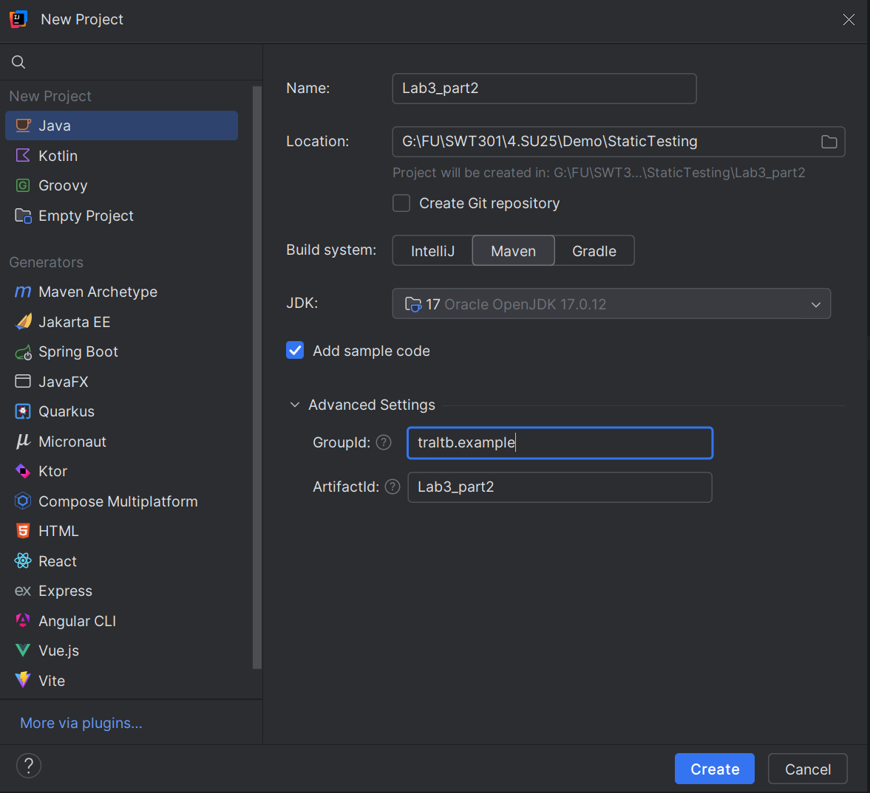

Bước 2: Cài đặt plugin SonarQube:

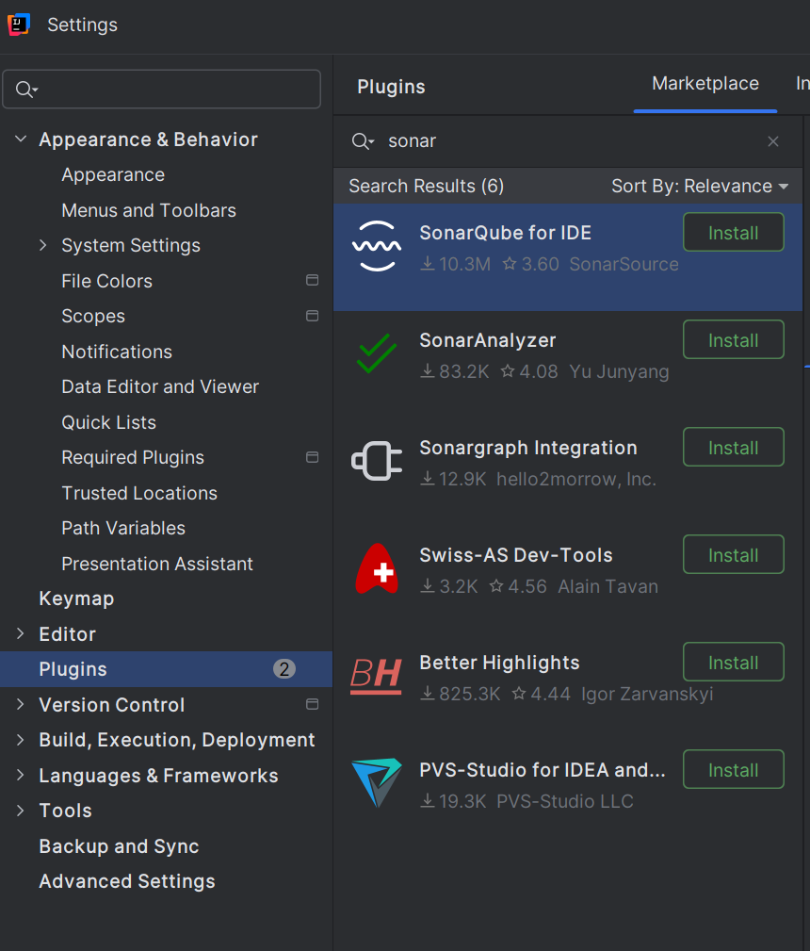

* Mở **IntelliJ IDEA** và vào File -> **Settings > Plugins**.
* Tìm kiếm **"SonarQube for IDE"** trong tab **Marketplace** và cài đặt plugin nhấn Install
* Nhấn nút Restart để khởi động lại **IntelliJ IDEA** để kích hoạt plugin

Bước 3: Tạo lớp InsecureLogin chứa mã nguồn lỗi, để tiến hành sử dụng công cụ

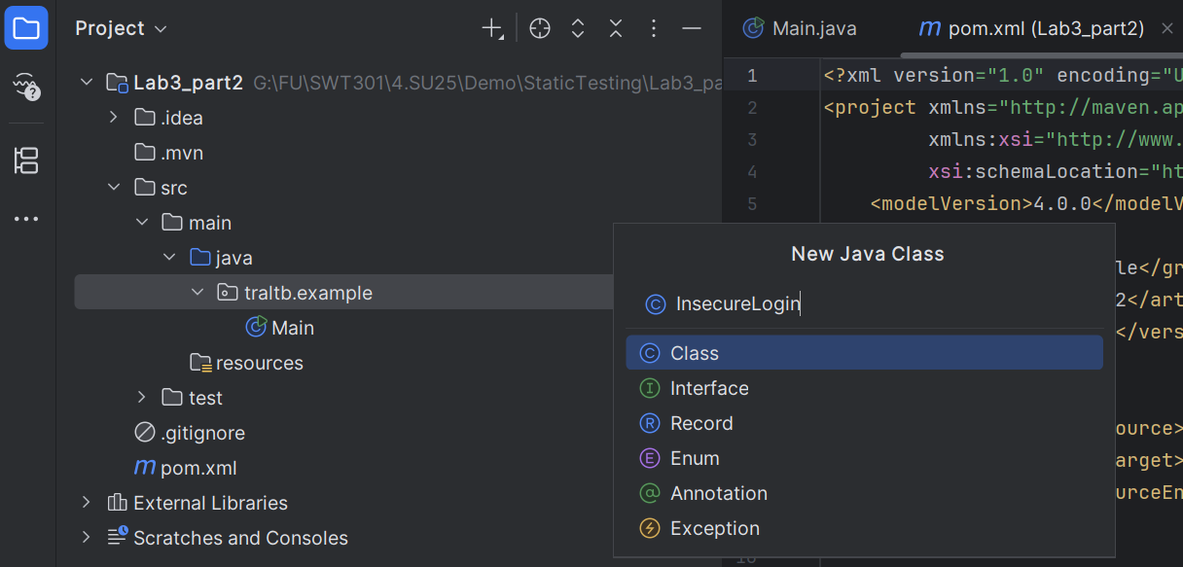

Nội dung file InsecureLogin.java như sau:

package traltb.example;  
  
public class InsecureLogin {  
  
 public static void login(String username, String password) {  
 if (username.equals("admin") && password.equals("123456")) {  
 System.*out*.println("Login successful");  
 } else {  
 System.*out*.println("Login failed");  
 }  
 }  
  
 public void printUserInfo(String user) {  
 System.*out*.println("User: " + user);  
 }  
  
 public void doNothing() {  
 // no operation  
 }  
}

Khi đó ở góc phải màn hình, sẽ thấy các đề xuất lỗi cảnh báo.

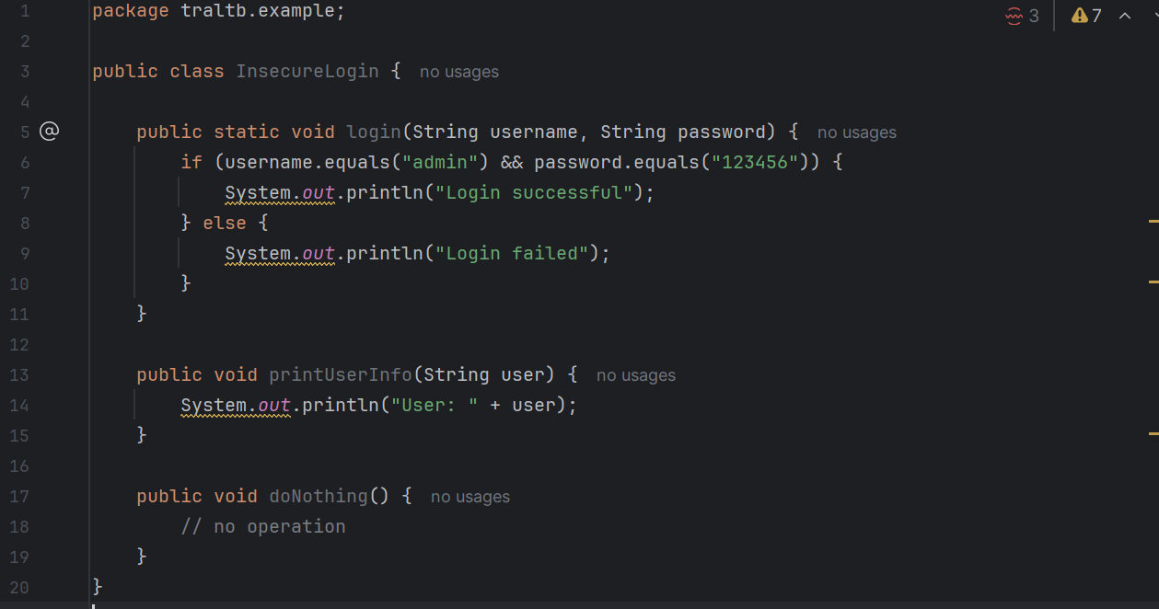

Một số lỗi xảy ra:

|  |  |  |  |
| --- | --- | --- | --- |
| Vị trí | Lỗi | Giải thích | Cách sửa |
| System.out.println(...) (dòng 7, 9, 14) | Replace this use of System.out by a logger | Không nên dùng System.out trong ứng dụng thực, thay bằng logging framework như java.util.logging, Log4j, hoặc SLF4J | Dùng Logger thay thế. Xem ví dụ sửa bên dưới |
| password.equals("123456") (dòng 6) | Hardcoded password | Mật khẩu viết trực tiếp trong mã dễ gây lộ thông tin | Đọc từ biến môi trường hoặc file cấu hình |
| Class 'InsecureLogin' is never used (dòng 3) | Class không được gọi trong code | Không ảnh hưởng nếu đây là demo/test class | Có thể thêm hàm main hoặc gọi từ test |
| Method 'login(...)' is never used (dòng 5) | Hàm không được gọi | Không ảnh hưởng nếu chưa sử dụng | Có thể thêm hàm gọi thử để test |
| printUserInfo(...) và doNothing() | Method is never used | Code chết – có thể gây bừa bộn | Xoá hoặc viết test để sử dụng nếu cần |

## Cách sửa lỗi: Thay thế System.out bằng Logger

package traltb.example;  
  
import java.util.logging.Logger;  
  
public class InsecureLogin {  
  
 private static final Logger *logger* = Logger.*getLogger*(InsecureLogin.class.getName());  
  
 public static void login(String username, String password) {  
 if (username.equals("admin") && password.equals(System.*getenv*("ADMIN_PASSWORD"))) {  
 *logger*.info("Login successful");  
 } else {  
 *logger*.warning("Login failed");  
 }  
 }  
  
 public void printUserInfo(String user) {  
 if (user != null && !user.isEmpty()) {  
 *logger*.info("User: " + user);  
 }  
 }  
  
 // Xoá phương thức không dùng nếu không cần  
}

## Tạo lớp Test

## 

## **Copy dependencies vào file pom.xml trước thẻ </project>**

<dependencies>  
 <!-- https://mvnrepository.com/artifact/org.junit.jupiter/junit-jupiter-api -->  
 <dependency>  
 <groupId>org.junit.jupiter</groupId>  
 <artifactId>junit-jupiter-api</artifactId>  
 <version>5.12.2</version>  
 <scope>test</scope>  
 </dependency>  
</dependencies>

## **Cập nhật lỗi.**

import org.junit.jupiter.api.Test;  
import traltb.example.InsecureLogin;  
  
import static org.junit.jupiter.api.Assertions.*;  
  
public class InsecureLoginTest {  
  
 @Test  
 public void testLoginSuccess() {  
 InsecureLogin.*login*("admin", "123456");  
 // Không cần assert nếu chỉ cần chạy để tránh warning "method not used"  
 }  
  
 @Test  
 public void testLoginFail() {  
 InsecureLogin.*login*("user", "wrongpassword");  
 }  
  
 @Test  
 public void testPrintUserInfo() {  
 InsecureLogin insecureLogin = new InsecureLogin();  
 insecureLogin.printUserInfo("John Doe");  
 }  
}

## 

## **Sẽ thấy các đề xuất lỗi:**

## 

## 

## Tiến hành chỉnh sửa theo đề xuất

## 